

**每日市场报告**

**2024年11月5日** 

 **市场综述**

美国三大股指全线收跌，道指跌0.61%报41794.6点，标普500指数跌0.28%报5712.69点，纳指跌0.33%报18179.98点。美元指数跌0.41%报103.90，非美货币普遍上涨，离岸人民币对美元涨272个基点报7.1113。国际油价全线收涨，美油12月合约涨3.17%，报71.69美元/桶。布油2025年1月合约涨3.01%，报75.30美元/桶。COMEX黄金期货跌0.12%报2745.8美元/盎司，COMEX白银期货跌0.31%报32.58美元/盎司。ICE3月原糖期货合约收跌0.60%报21.93美分/磅，ICE12月期棉期货合约收跌0.30%美分报69.93美分/磅。

图表1：全球主要股指涨跌幅（%）

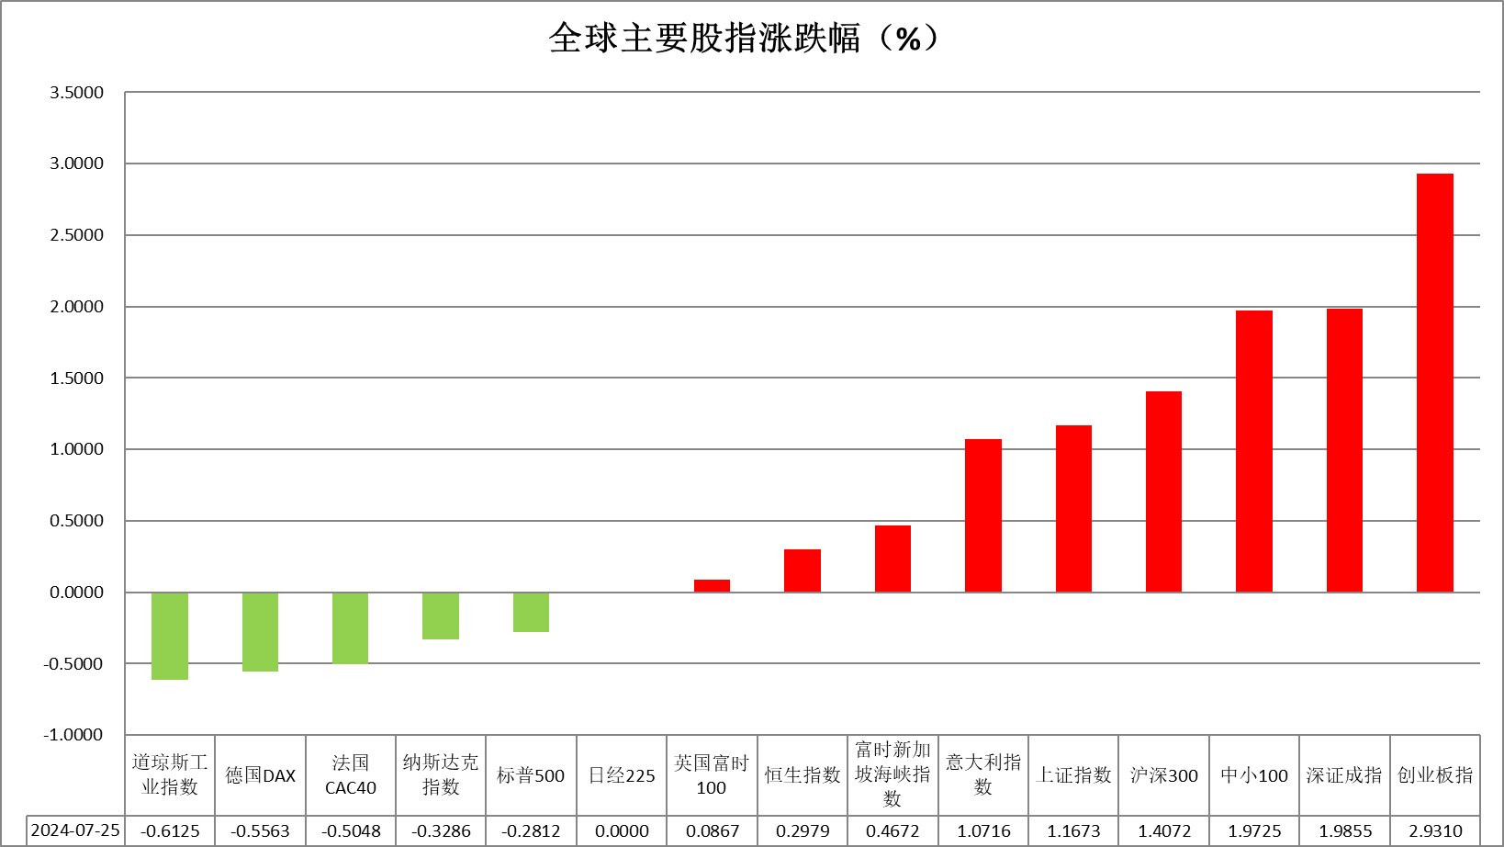

资料来源：公开资料整理、瑞达国际

 **消息回顾**

【11月6日至7日的美联储货币政策会议可能将决定再次降息，预计联邦基金利率目标区间将再下调25个基点，降至4.6%左右。还有经济学家预计，美联储12月还将降息25个基点，明年可能也会继续降息。鉴于美国通胀水平已经下降，美联储官员认为高利率已经不再必要。】

【美国9月工厂订单环比降0.5%，预期降0.4%，前值由降0.2%修正为降0.8%。】

【欧元区11月Sentix投资者信心指数-12.8，预期-12.5，前值-13.8。】

【欧元区10月制造业PMI终值46，预期45.9，初值45.9，9月终值45.0。德国10月制造业PMI终值43.0，预期42.6，初值42.6，9月终值40.6。法国10月制造业PMI终值44.5，预期44.5，初值44.5，9月终值44.6。】

【印度10月制造业PMI终值57.5，预期57.4，初值57.4，9月终值56.5。】

【日本上市制造业企业的业绩正在减速。2024年4-9月出现最终利润下降或亏损的企业比例4年来首次超过5成，多于利润增长的企业。汽车和原材料等陷入苦战。另一方面，涉足需求旺盛的人工智能（AI）相关业务的企业保持着强劲势头。】

【澳大利亚警方搜查了普华永道悉尼办公室，继续对税务政策泄密丑闻进行调查。】

 **今日关注**

|  |  |  |
| --- | --- | --- |
| 时间 | | 数据/事件 |
| 2024/11/5 | 09:45 | 中国10月财新服务业PMI |
| 2024/11/5 | 11:30 | 澳洲联储公布利率决议和货币政策声明 |
| 2024/11/5 | 12:30 | 澳洲联储主席布洛克召开新闻发布会 |
| 2024/11/5 | 14:45 | 瑞士10月季调后失业率 |
| 2024/11/5 | 15:45 | 法国9月工业产出月率 |
| 2024/11/5 | 17:30 | 英国10月服务业PMI终值 |
| 2024/11/5 | 21:30 | 美国9月贸易帐 |
| 2024/11/5 | 22:30 | 欧洲央行行长拉加德发表演讲 |
| 2024/11/5 | 22:45 | 美国10月标普全球服务业PMI终值 |
| 2024/11/5 | 23:00 | 美国10月ISM非制造业PMI |
| 2024/11/6 | 02:00 | 美国11月5日10年期国债竞拍-得标利率  美国11月5日10年期国债竞拍-投标倍数 |
| 2024/11/6 | 02:30 | 加拿大央行公布货币政策会议纪要 |
| 2024/11/6 | 05:30 | 美国至11月1日当周API原油库存 |

**观点汇总**



**美元指数**

截至周二，美元指数跌0.41%报103.90，非美货币普遍上涨，欧元兑美元涨0.41%报1.0877，英镑兑美元涨0.3%报1.2957，澳元兑美元涨0.41%报0.6585，美元兑日元跌0.56%报152.13。

美元指数昨日创下两周来的最低点。由于投资者正撤出相关的特朗普交易，以及更新的民调显示民主党候选人哈里斯在总统选举中有所上升，美元承压。原因是哈里斯的高税收和低关税政策被认为会限制经济增长和通胀，也被认为对美元的负面影响要大于共和党候选人特朗普的低税收和高关税政策。此外，周一美国国债收益率的下降削弱了美元的利率差异。再加上上周报告显示劳动力市场疲软，市场预期美联储将在周四将降息25个基点，这也对美元构成压力。欧元昨日随着欧洲债券收益率的普遍下降而承压。此外，数据显示除西班牙外的主要欧盟国的PMI数据仍在收缩。日元由于美国国债收益率的下降引发了日元的短期回补，创下1周以来的新高。此外，由于日本市场因文化节假期休市，周一的交易条件较为清淡。

展望未来，美元或随着美联储降息预期而承压下行，但投资者需注意大选仍存在很大不确定性。短期内美元指数或偏下震动。

图表2：美元指数走势图

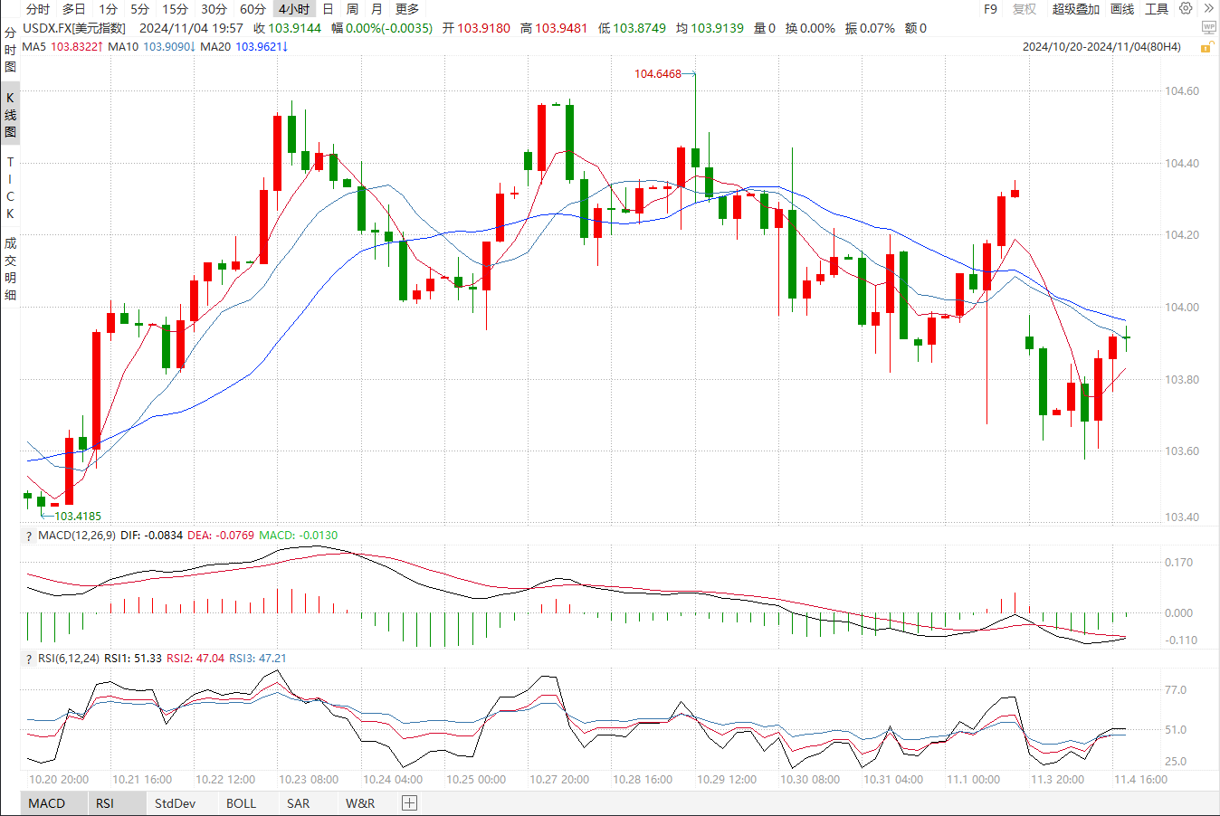

资料来源：wind、瑞达国际

**S&P500**

截至11月5日，标普500指数下跌0.28%至5712.69点；迷你标普500主力合约下跌0.18%至5749点。美国三大股指集体收跌。货币政策层面，美国10月非农就业数据大幅低于预期及前值，但失业率持平，劳动市场整体依旧稳固，数据公布后市场对美联储11月降息25个基点的预期依旧不变。大选方面，目前特朗普、哈里斯支持率不相上下，特朗普交易有一定降温，部分资金押注民主党胜选。当前，受即将到来的大选影响市场面临较大不确定性。策略上，建议暂时观望。

图3：S&P500走势图 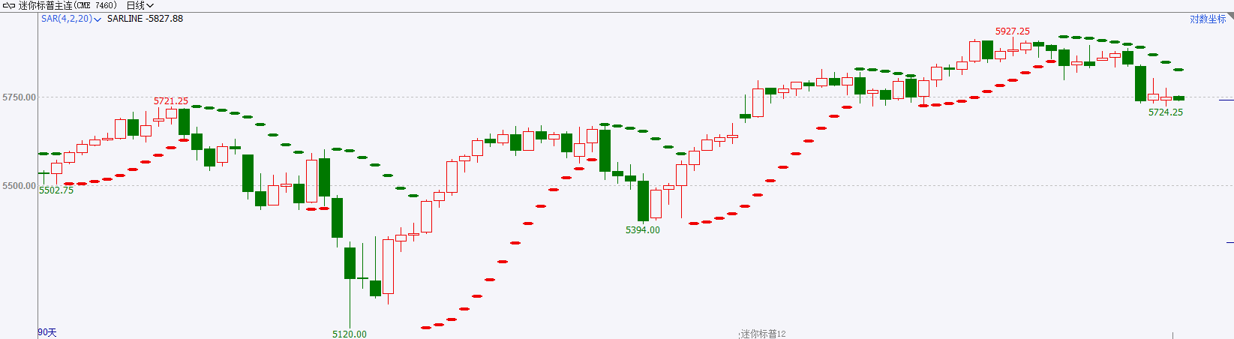

资料来源：wind、瑞达国际

**富时中国A50**

截至11月4日，富时中国A50指数上涨1.1%至13474.05点；新交所富时A50期指主力合约上涨1.16%至13497点。国内方面，10月份制造业、非制造业及综合PMI处于荣枯线上，经济活动扩张，对市场有拉动效果。重点关注11月4日至11月8日召开的人大常委会会议对增量财政政策规模的确定。海外方面，美国大选将于美东时间10月5日进行投票，目前，特朗普与哈里斯支持率不相上下，选情焦灼导致风险偏好回落。紧随其后，美联储也将召开议息会议，目前交易员依旧押注美联储降息25个基点。整体来看，国内政策刺激预计持续提升市场风险偏好，但海外局势令A股后续走势存在一定不确定性。策略上，建议暂时观望。

图4：富时中国A50走势图

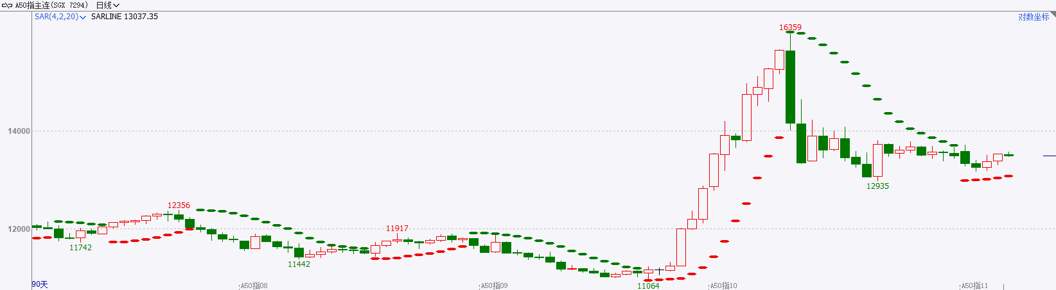

资料来源：wind、瑞达国际

**铜**

观点：隔夜COMEX铜震荡走强，报收4.431美元/磅，涨跌幅+1.35%。国际方面，美国10月ISM制造业PMI为46.5，预期47.6，前值47.2。市场预计11月6日至7日的美联储货币政策会议可能将决定再次降息25个基点，降至4.6%左右。国内方面，国务院国资委党委召开扩大会议，要求切实抓好各项政策措施的落实落地，确保中央企业全年改革发展目标任务圆满完成。库存方面，截至11月4日，LME铜库存为273850吨，环比+2475吨；COMEX铜库存89019短吨，环比+1短吨；SHFE每日仓单49573吨，环比-1829吨。美元美债方面，美元指数跳空低开，失守104关口，最终收跌0.4%，报103.9。美债收益率均有所回落，基准的10年期美债收益率收报4.289%；对货币政策更敏感的两年期美债收益率收报4.164%。操作建议，纽铜主力合约轻仓逢低短多交易，仅供参考。

图5：铜日线走势图

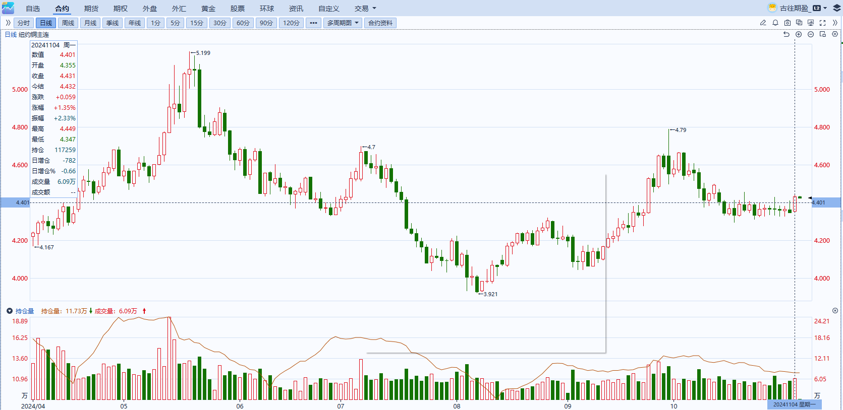

资料来源：同花顺、瑞达国际

**黄金**

夜盘沪市贵金属普遍收跌，沪金跌幅较大。昨日公布的美国9月工厂订单环比降0.5%，预期降0.4%，前值由降0.2%修正为降0.8%，整体工厂订单仍处于萎缩区间反映制造业复苏仍旧坎坷，商品需求或难以于短期内显著修复。美国大选方面，昨日美国爱荷华州的民调数据意外显示哈里斯以47%的支持率领先特朗普的44%，双方竞选状况愈加焦灼，前期较为火热的特朗普交易在不确定性的作用下同样迎来反转，长端美债收益率及美元指数随之走弱。往后看，短期内在大选结果明朗前，整体贵金属价格或多于高位震荡。然而未来无论特朗普或哈里斯上台，贵金属价格受美国宽财政政策及宽货币政策走向影响或多得到一定支撑。操作上建议，日内观望为主，请投资者注意风险控制。

图6：COMEX黄金日线走势图

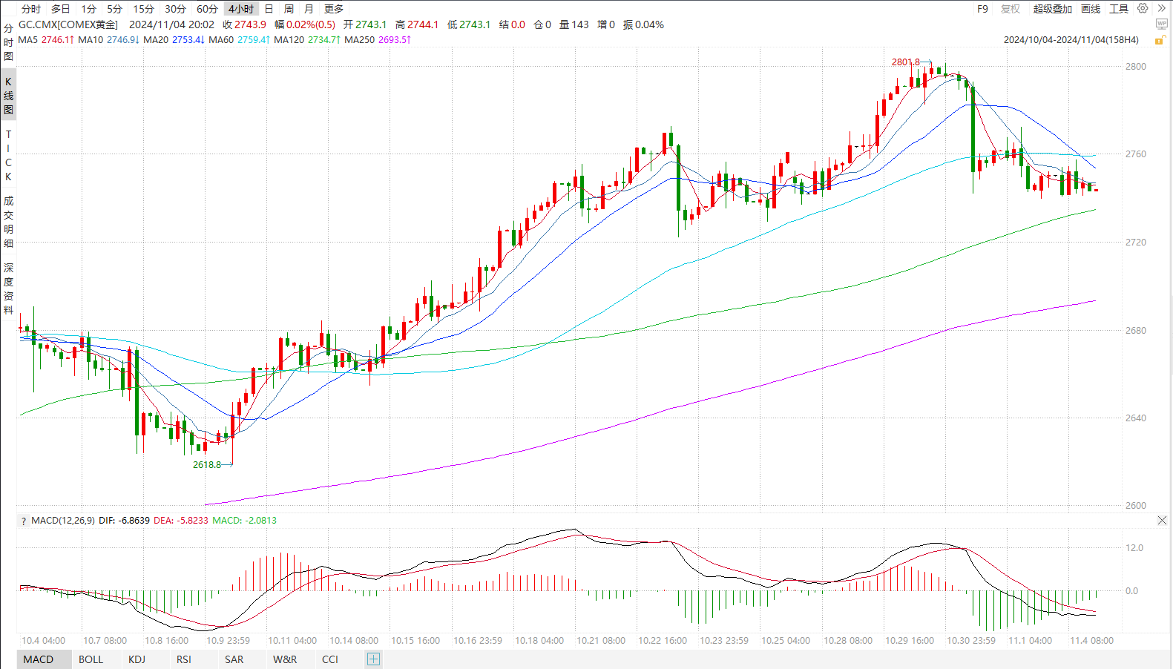

资料来源：wind、瑞达国际

**原油**

美国10月非农就业报告意外疲软，市场预期美联储11月降息25个基点，美元指数震荡；中国11月制造业活动六个月来首次扩张。欧佩克联盟将自愿减产措施延长至12月底；消息称以色列与黎巴嫩将有望达成停火协议，哈马斯拒绝最新停火提议，报道称伊朗正准备从伊拉克领土对以色列发动报复性打击，中东地缘局势动荡反复；美国原油处于纪录高位，全球需求放缓忧虑压制市场，短线原油期价呈现震荡。技术上，SC2412合约考验5日均线支撑，短线偏强震荡。

图7：原油（WTI）走势图

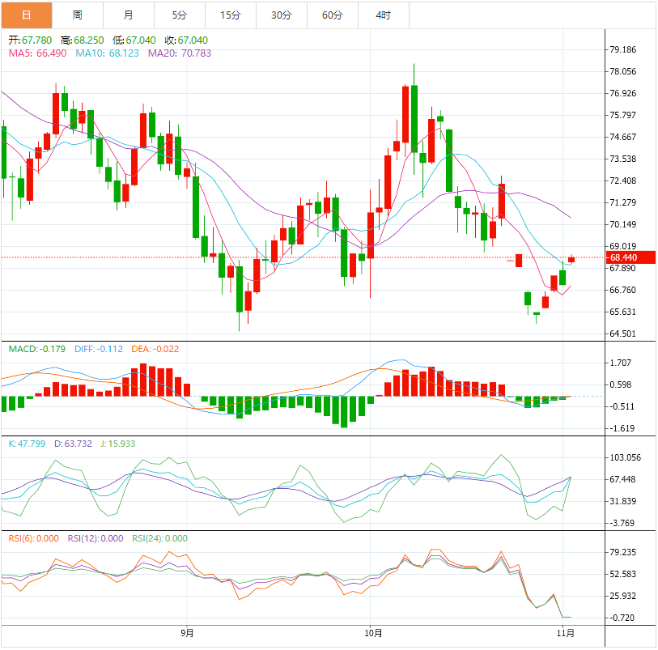

资料来源：汇通财经、瑞达国际

**ICE原糖**

洲际期货交易所（ICE）原糖期货周一收低，自上周五触及的三周高位回落，经纪商表示，巴西的降雨改善了下一榨季的前景。交投最活跃的ICE 3月原糖期货合约收盘收跌0.14美分或0.60%，结算价每磅21.93美分。巴西糖库存下降明显，短期对原糖期价仍有支撑。巴西农业和畜牧业部公布的数据显示，巴西中南部24/25榨季截止10月上半月糖库存为1046万吨，同比下降31%，其中原糖库存约610万吨，同比下降36%。美糖主力价格关注上方压力23.5美分/磅，下方支撑19.0美分/磅。建议3月 ICE 期糖短期观望。

图8：ICE原糖期货主力合约日走势图

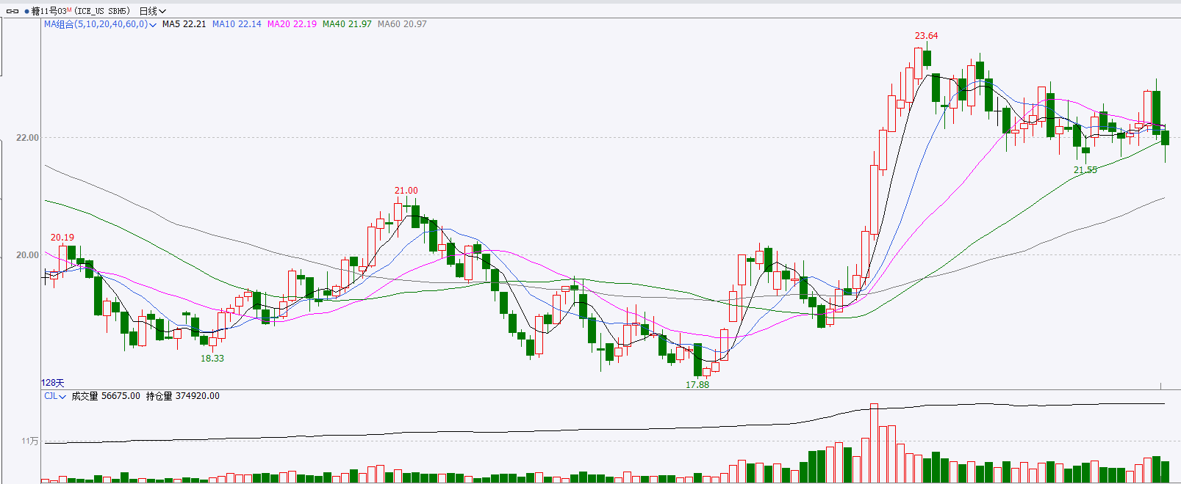

资料来源：wind、瑞达国际

**ICE棉花**

洲际交易所(ICE)棉花期货周一收跌，市场静候USDA供需报告。交投最活跃的ICE 12月期棉收跌0.24美分或0.30%，结算价报69.93美分/磅。据美国农业部(USDA)报告显示，10月24日止当周，2024/25年度美国陆地棉出口销售净增18.94万包，较前周增长12%，较前4周平均水平增长47%；2024/25年度美国陆地棉出口装运量13.43万包，较前周增加37%，较前4周平均水平增加50%。当周美国棉花出口签约量、装运均增加明显。

图9：ICE棉花期货主力合约日走势图

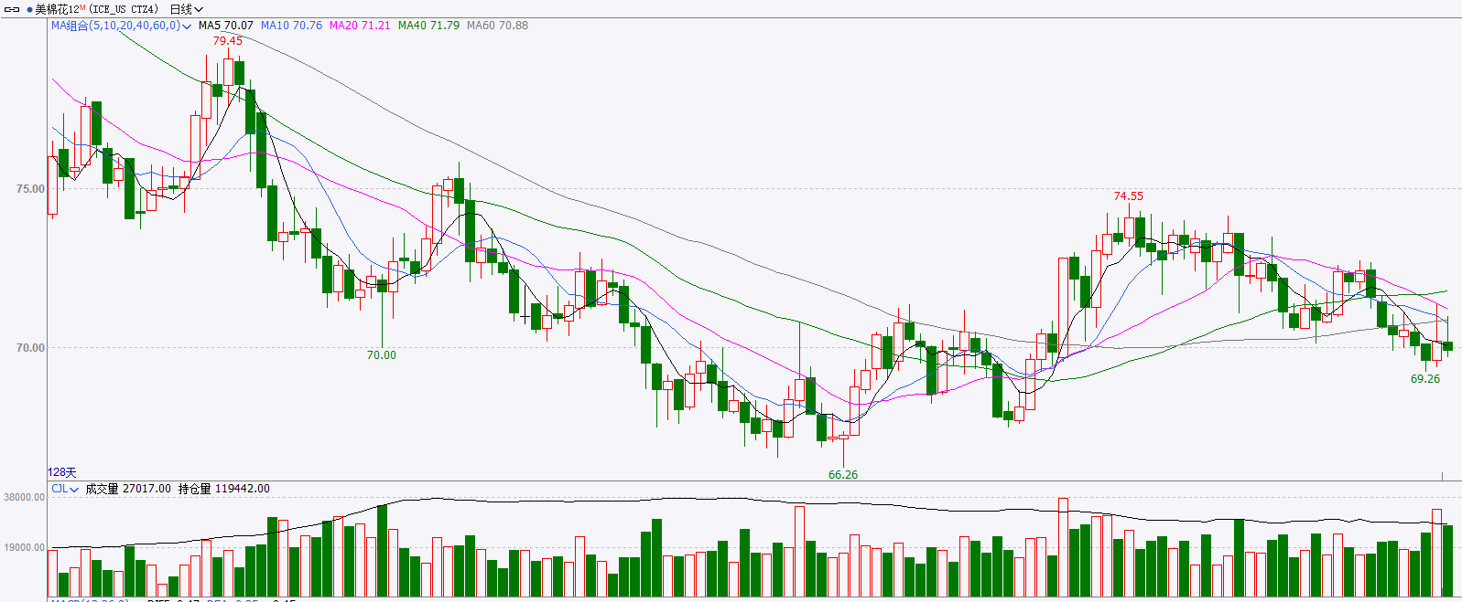

资料来源：wind、瑞达国际

图10：美国总统大选特朗普与哈里斯在全国民调支持率

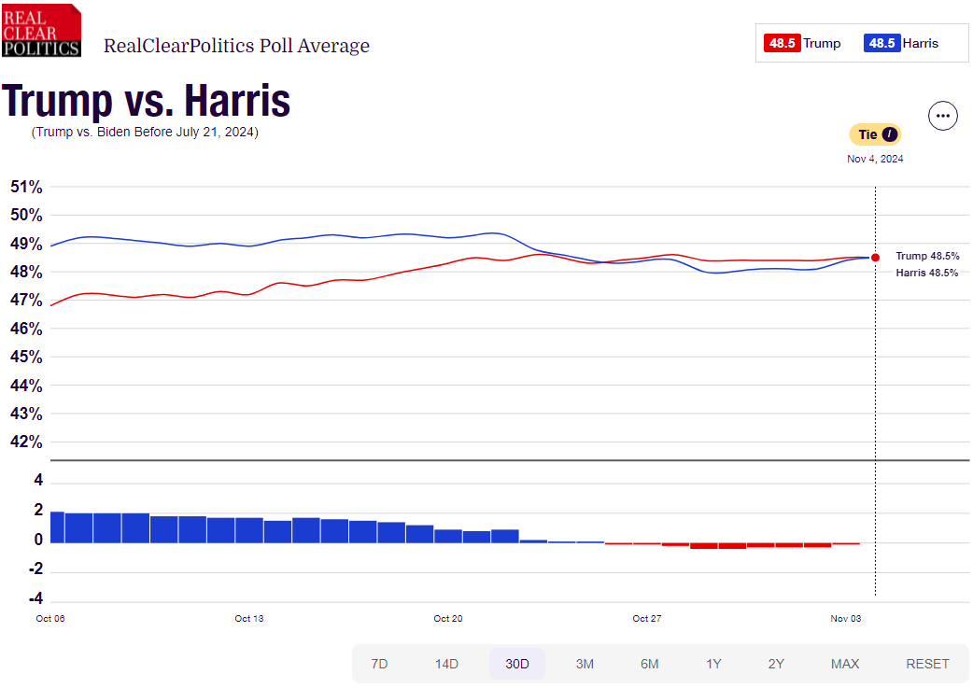

资料来源：RealClearPolitics.com

图11：美国总统大选国会选举共和党和民主党支持率

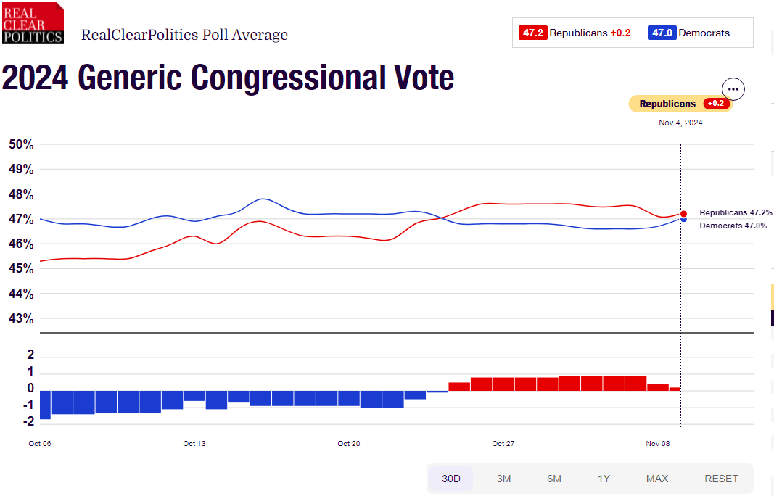

资料来源：RealClearPolitics.com

△ 免责声明

此报告由瑞达国际所编制。本报告采用之资料及意见均相信可靠及准确，但本公司并不对各分析或有关资料之可靠性及准确性作出全面性保证。本报告只供客户或读者作参考之用，客户或读者不应完全依靠本报告内容作为投资准则。

本报告之资料及意见如有任何更改，恕不另行通知。本报告并非及并无意图构成任何作价或招揽进行买卖本报告 提及的商品。本公司不会对任何因依靠本报告作出任何买卖而引致之任何损失承担任何责任。



24小时客服电话： 00852 - 25342000/86 - 13603059885

24小时传真电话： 00852 - 25632368

客服邮箱： cs@ruida- int . com

客服QQ： 203195058/2938472186

网址：www. ruida- int . com

地址: 香港湾仔菲林明道8号大同大厦17楼05 - 06室